文学与新闻传播学院2020年夏令营面试考生要求及流程

一、考前准备
1.尽可能选择独立封闭的房间作为考场，考场内除考生本人，不得有其他人员。
2.准备一台电脑（带摄像头和麦克风）和一部智能手机，或两部智能手机。两台设备中，第一台为主设备（建议使用笔记本或台式机），要求放置在考生座位正前方，视频监控范围应保证考生在坐姿状态下能够完整清晰覆盖头部到桌面位置，面试过程中要始终保持双手在屏幕中显示；另一台为辅助设备，放置于考生后方45度位置，确保监控范围覆盖第一台设备的显示屏幕和考生本人头部、背部、手部，标准规范参考下图。
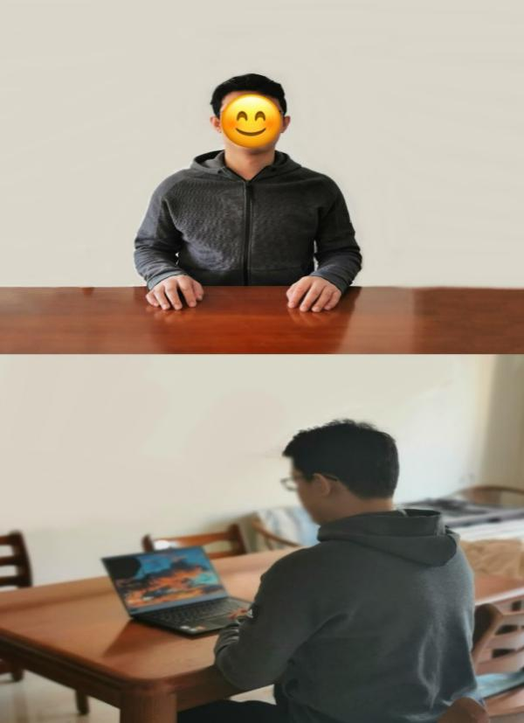
两台设备应全部打开视频功能，关闭除远程面试系统以外的其他软件。辅助设备要关闭音频功能、屏蔽所有来电，避免影响面试。
3.使用宽带（WiFi）网络或畅通的4G网络。
4.使用两个手机号注册腾讯会议，安装腾讯会议及ZOOM软件，并熟悉操作使用。
5.准备好有效居民身份证。
二、面试流程（预计约20分钟）
1.考生在正式开考前30分钟提前登录腾讯会议，并按指定会议号和密码进入腾讯会议等候。正式开考前未成功登录且无正当理由的考生视为放弃当场考试。
2.考生预计正式开考前15分钟左右进入会议室，主持人会告知考生的面试顺序及注意事项，之后将所有考生移至候考区，并请考生务必备注“序号+姓名+主机位；序号+姓名+辅机位”（如：01张三主机位；01张三辅机位）。轮到某考生考试时，工作人员会将本考生邀请进会议室。
3.考生进入会议室，首先进行身份核查。考生在镜头前将本人身份证和准考证（均展示正面信息）放置在本人胸前位置，经核查无误后开始面试。
4.面试由专业基础知识考核、专业综合素质考核、外语能力测试等部分组成，请根据主持人要求依次进行。
5.考生面试结束后，按工作人员的指令离开会议室。
三、注意事项
1.学院将分批分次组织网上测试演练，考生务必按时参加，熟悉流程和操作，并及时解决存在的问题，改正不合规之处。
2.因考生个人原因无法在规定时间参加面试的，视为自动放弃面试资格，一切后果由考生个人承担。
3.考生要穿戴得体，保持良好的形象和精神面貌，不化浓妆，头发不得遮挡脸部或造成阴影，露出五官，便于工作人员检查。
4.确保考场整洁，保证考场光线充足，背景尽量采用浅色调，不要反光。保证设备性能良好，能提供清晰的视频画面和音频传输。
5.考生进入会议室后，需要及时关注主持人公布的讯息，以准备面试，腾讯会议群聊内不允许私聊，如有违反，视为违纪。
6.如网络中断，请按照测试时应急流程处理。必要时，请联系赵老师：15689100200。
7.考试试题及面试内容须严格保密，禁止考生以任何形式录音、录像，违者取消营员资格并通报学生所在高校。
8.面试结束后，考生应尽快离开会议室，故意拖延逗留不离开者视为违纪。

